TÀI LIỆU HƯỚNG DẪN SỬ DỤNG TRỢ LÝ ẢO TRÊN TRANG DỊCH VỤ CÔNG

TỔNG QUAN

Mục đích tài liệu
Tài liệu hướng dẫn sử dụng nhằm mục đích hướng dẫn người sử dụng (NSD) cách sử dụng các chức năng được bổ sung mới, nâng cấp trên trợ lý ảo của trang dịch vụ công.

Tài liệu liên quan
Tài liệu mô tả luồng nghiệp vụ.

Thuật ngữ và các từ viết tắt
STT | Thuật ngữ/chữ viết tắt | Mô tả
 | NSD | Người sử dụng
 | NNT | Người nộp thuế

HƯỚNG DẪN SỬ DỤNG CHI TIẾT

Hướng dẫn sử dụng trợ lý ảo trên trang dịch vụ công

Mục đích
- Hướng dẫn NSD sử dụng trợ lý ảo để đặt các câu hỏi liên quan tới chính sách, pháp luật thuế.

Điều kiện thực hiện
- NSD đã có tài khoản trên trang dịch vụ công.

Người thực hiện
- NSD là cá nhân hoặc doanh nghiệp.

Đường dẫn chức năng
- Trang dịch vụ công, chức năng trợ lý ảo

Cách sử dụng
- Bước 1: Mở trình duyệt và truy cập trang dịch vụ công: https://dichvucong.gdt.gov.vn/tthc/homelogin, thực hiện đăng nhập với tài khoản đã đăng ký
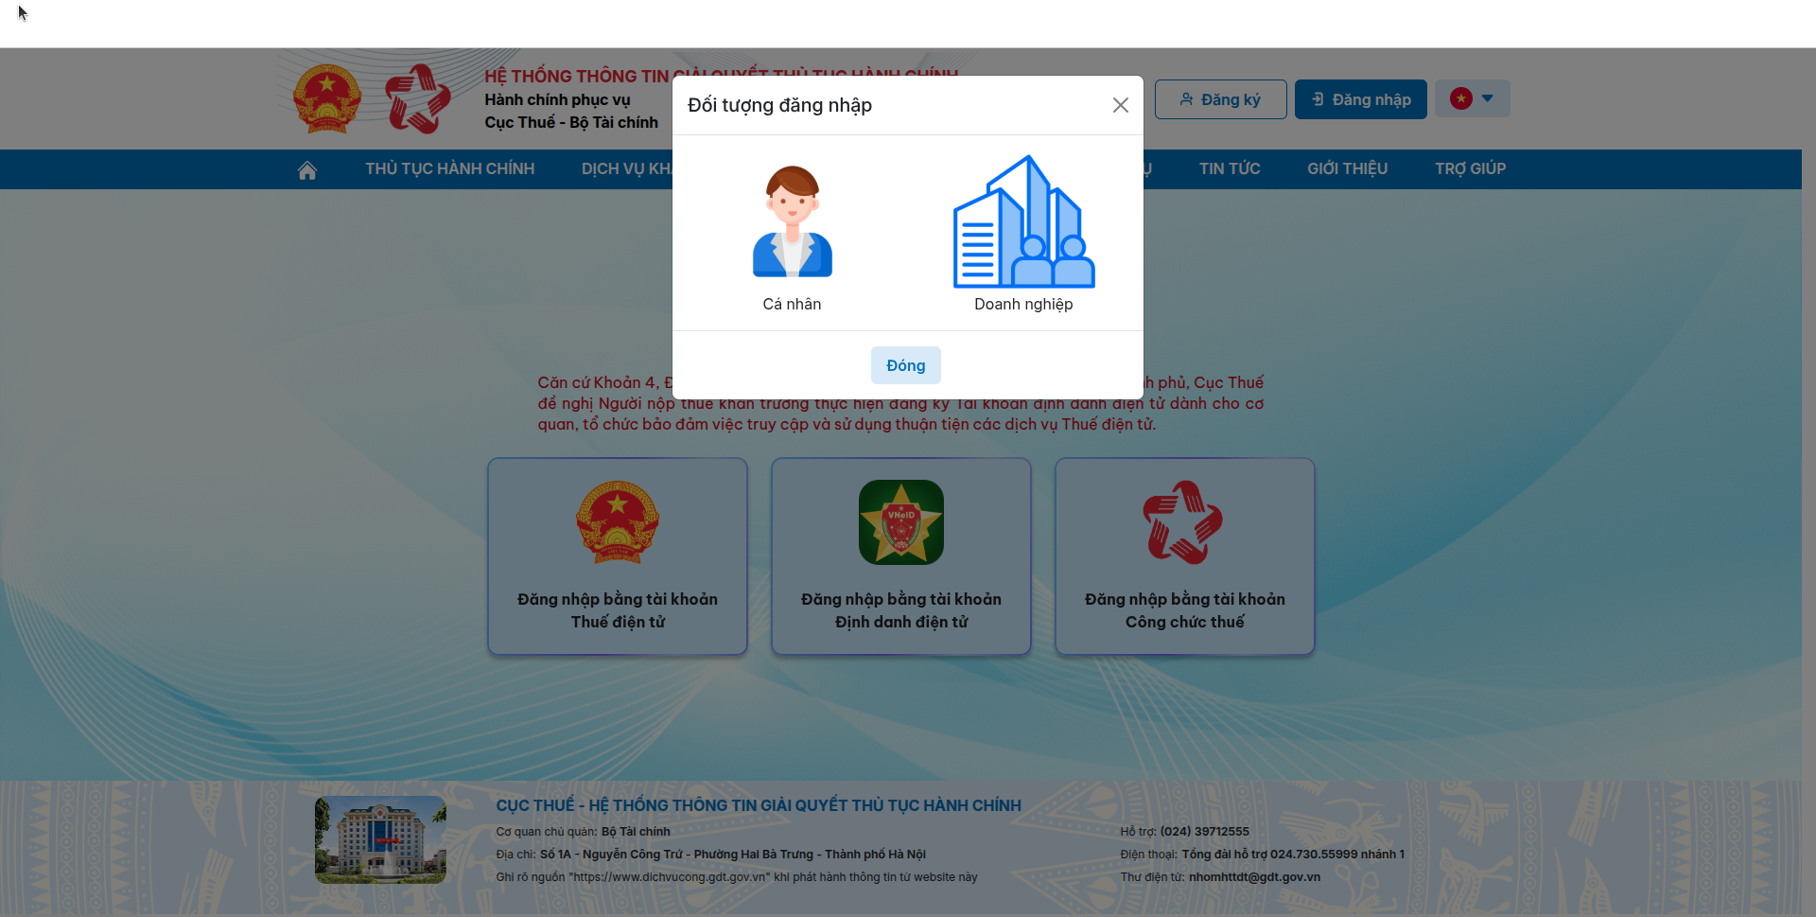
- Đăng nhập bằng tài khoản thuế điện tử
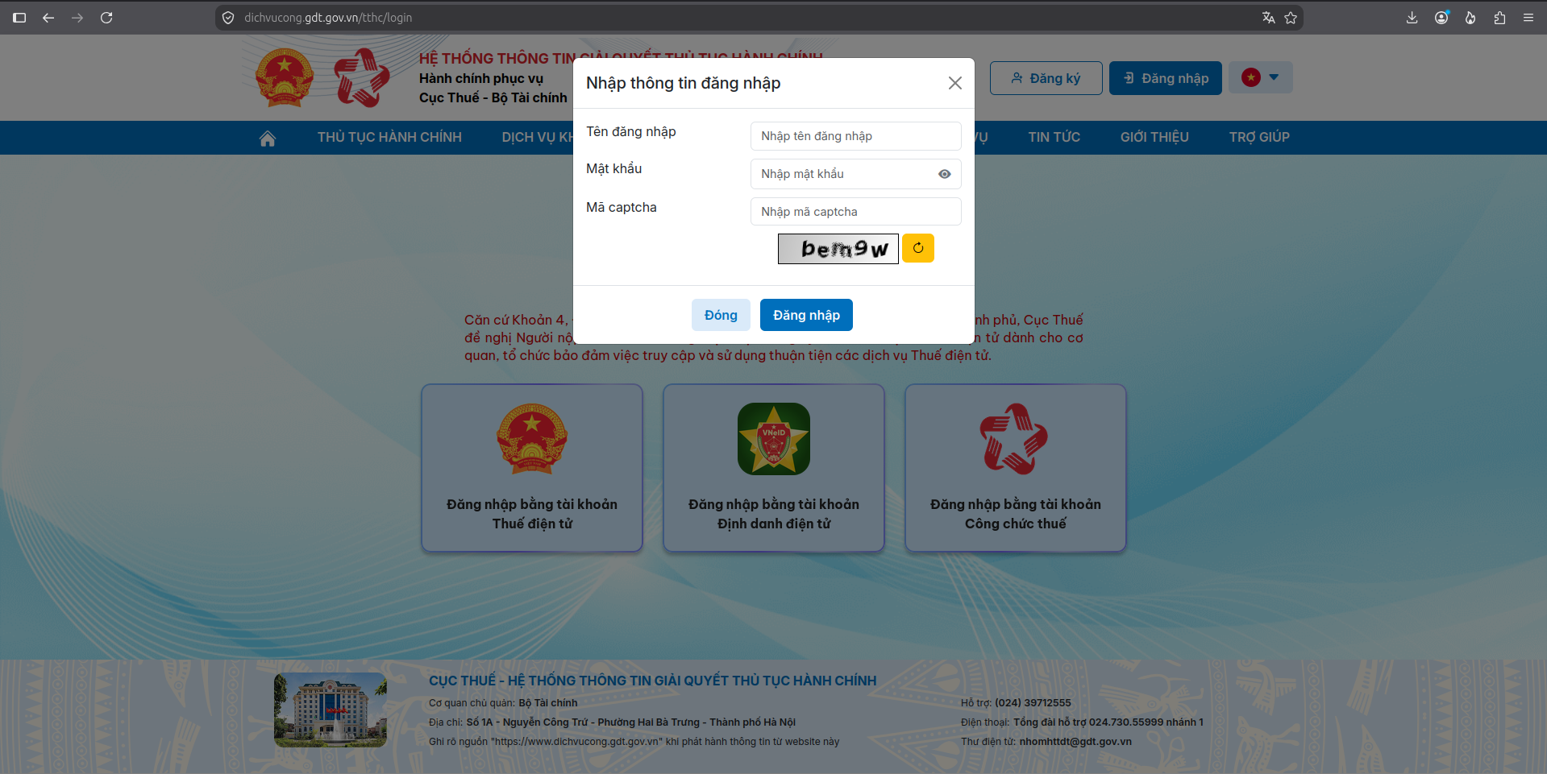
- Đăng nhập bằng tài khoản định danh điện tử:
    - NSD nhập tên đăng nhập/mật khẩu nhấn Đăng nhập, hệ thống hiển thị màn hình nhập mã xác nhận đăng nhập
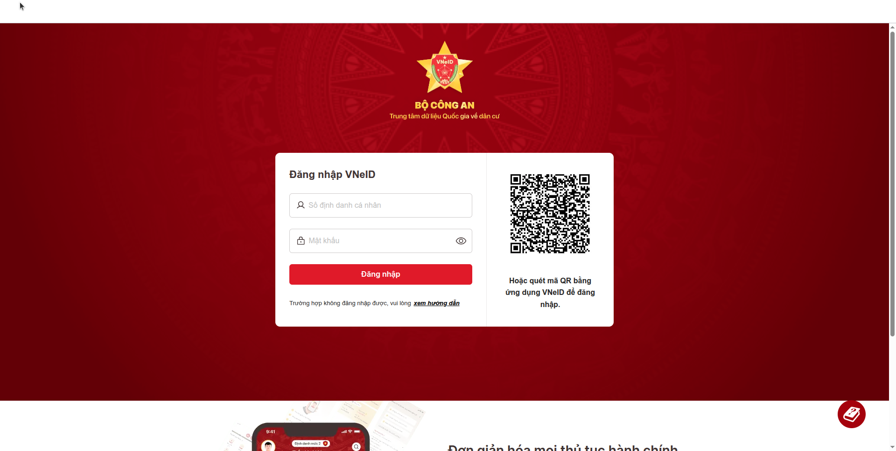
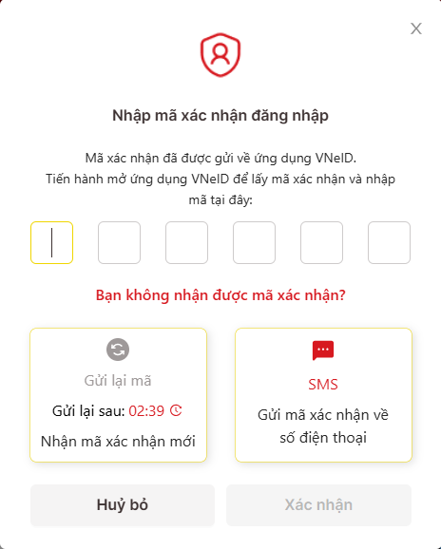
    - Nhập mã xác nhận, nhấn Xác nhận, hệ thống VNeID kiểm tra:
    - - Trường hợp NSD được định danh với vai trò Cá nhân và Tổ chức, sẽ hiển thị màn hình chọn Loại tài khoản “Cá nhân”, “Tổ chức”
    - - Trường hợp NSD được định danh với vai trò Cá nhân, sẽ không hiển thị màn hình chọn loại tài khoản.
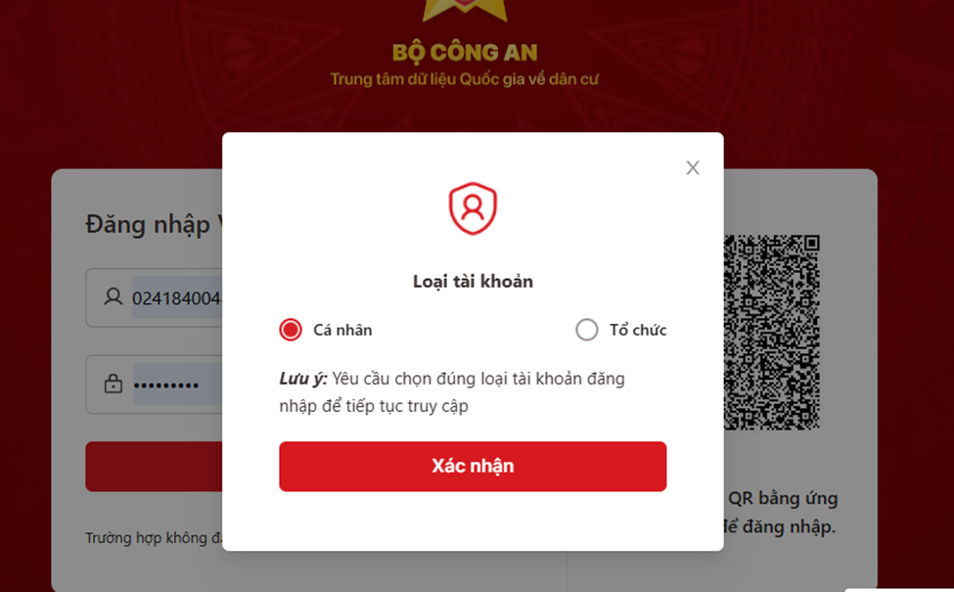

- Bước 2: Sau khi đăng nhập thành công, ở bất kỳ màn hình nào, chạm vào hình robot để truy cập trợ lý ảo
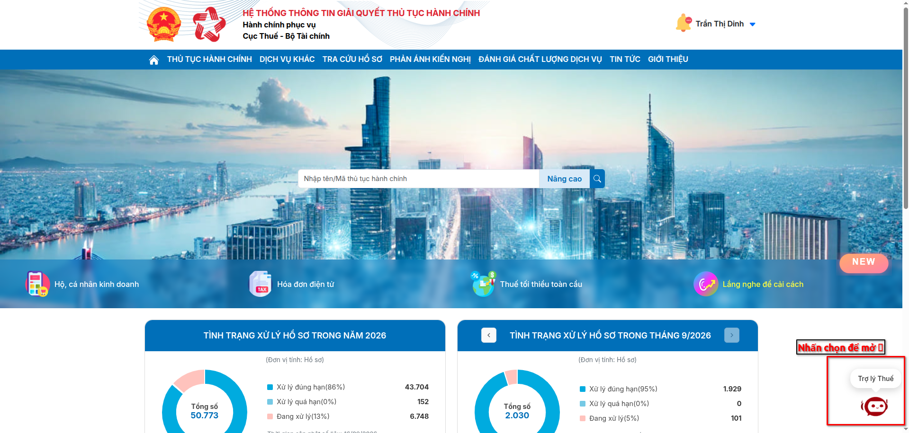
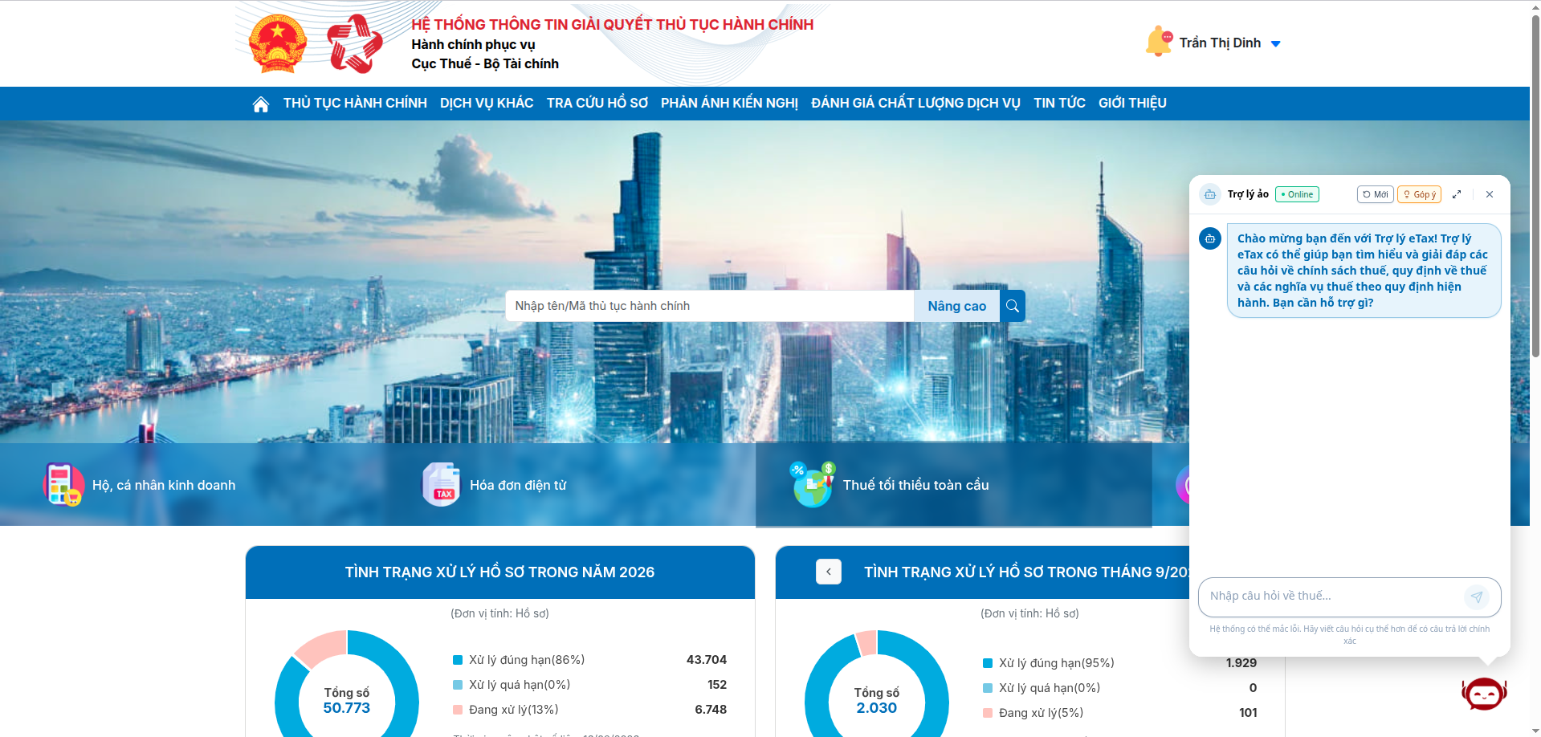
- Bước 3: NSD đặt câu hỏi bằng cách nhập vào ô nhập và gửi câu hỏi bằng cách nhấn phím Enter ở bàn phím hoặc nhấn nút Gửi trên màn hình
- Lưu ý hiện tại trợ lý ảo chỉ hỗ trợ giải đáp các câu hỏi về chính sách thuế, quy định về thuế và các nghĩa vụ thuế theo quy định hiện hành
- Bước 4: Hệ thống tiếp nhận câu hỏi, phân loại câu hỏi của NSD và trả lời thông tin tương ứng
- Với các câu hỏi không hỗ trợ, nằm ngoài phạm vi chính sách, pháp luật thuế, hệ thống trả lời không hỗ trợ
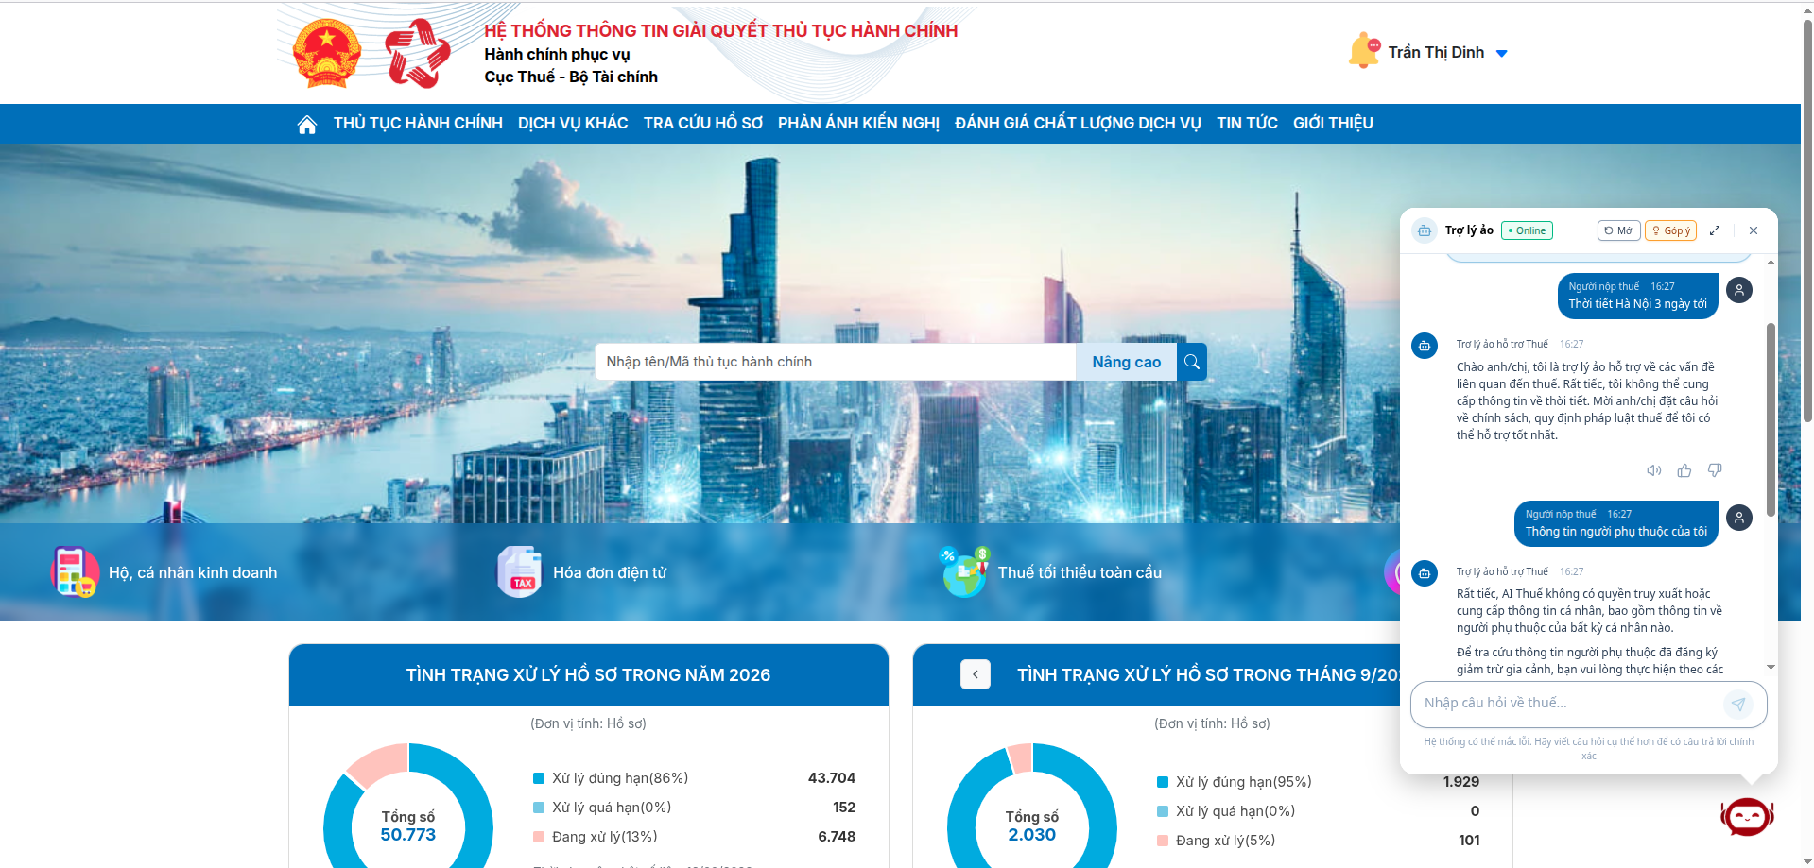
- Với các câu hỏi thuộc phạm vi liên quan tới chính sách, pháp luật thuế, hệ thống tổng hợp các thông tin từ nhiều nguồn thông tin và phản hồi lại cho NSD
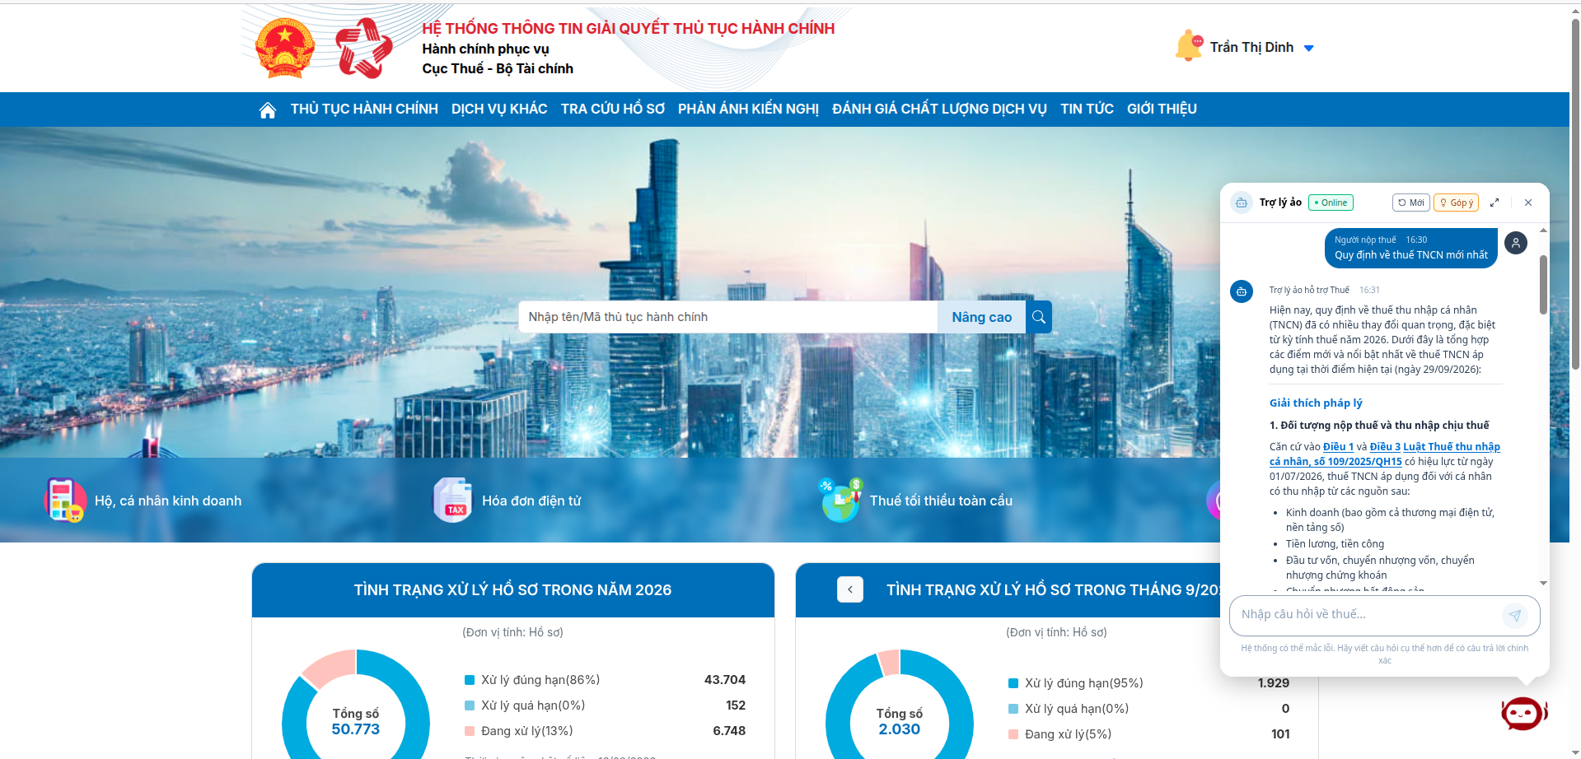
    - Với các câu trả lời về chính sách, pháp luật thuế, NSD có thể xem chi tiết văn bản pháp luật được tham chiếu, tài liệu được trích dẫn bằng cách nhấn vào các dòng có gắn đường dẫn (chữ màu xanh, gạch chân) hệ thống sẽ mở thêm 1 trang mới hiển thị chi tiết tài liệu
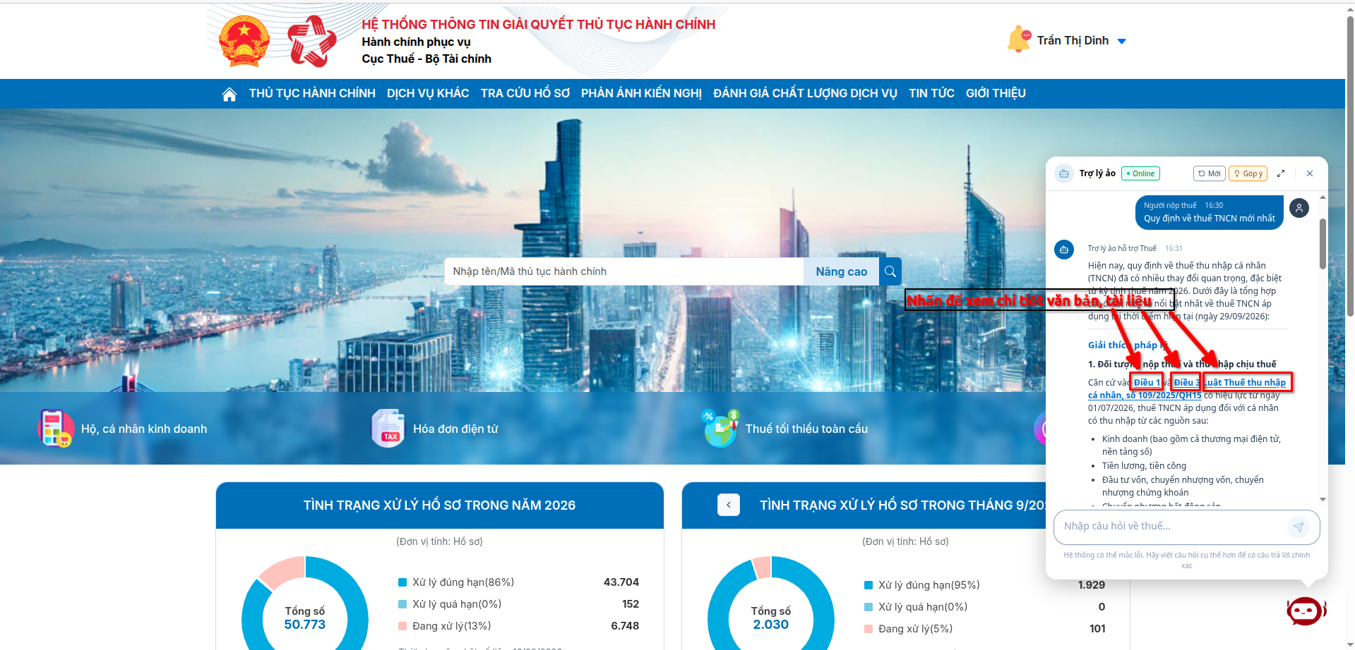
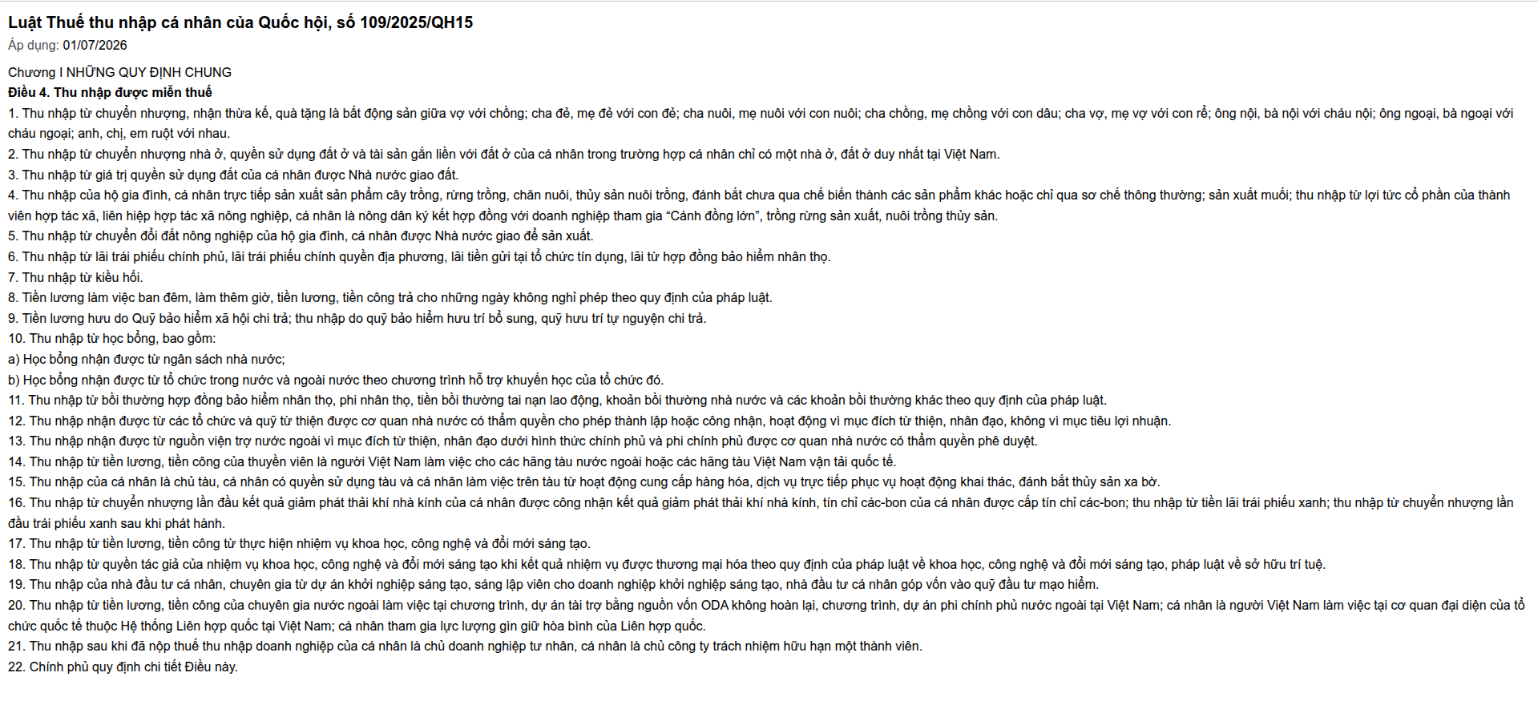
- Bước 5: Một số chức năng khác trên trợ lý ảo:
- Tạo cuộc hội thoại mới
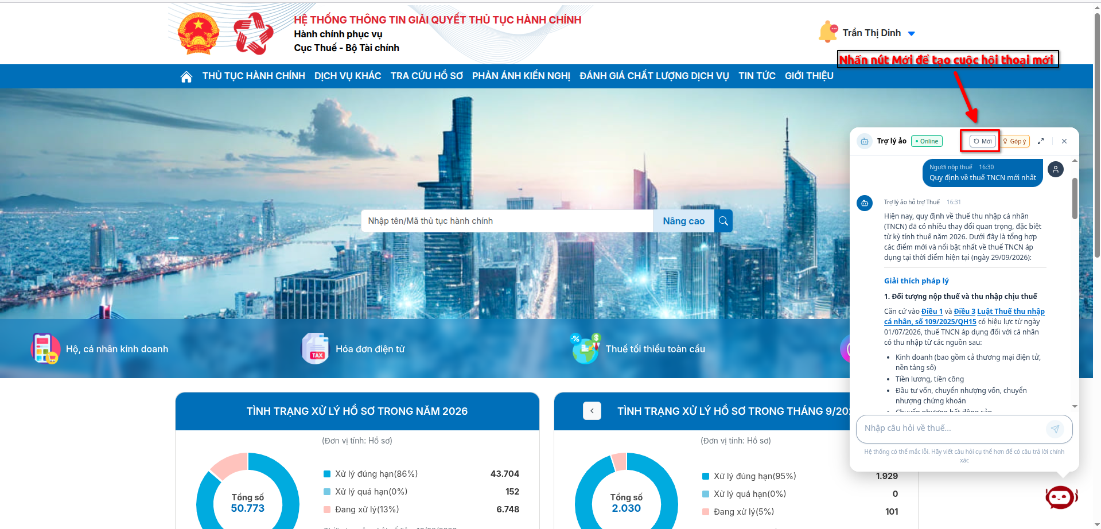

- Góp ý trợ lý ảo
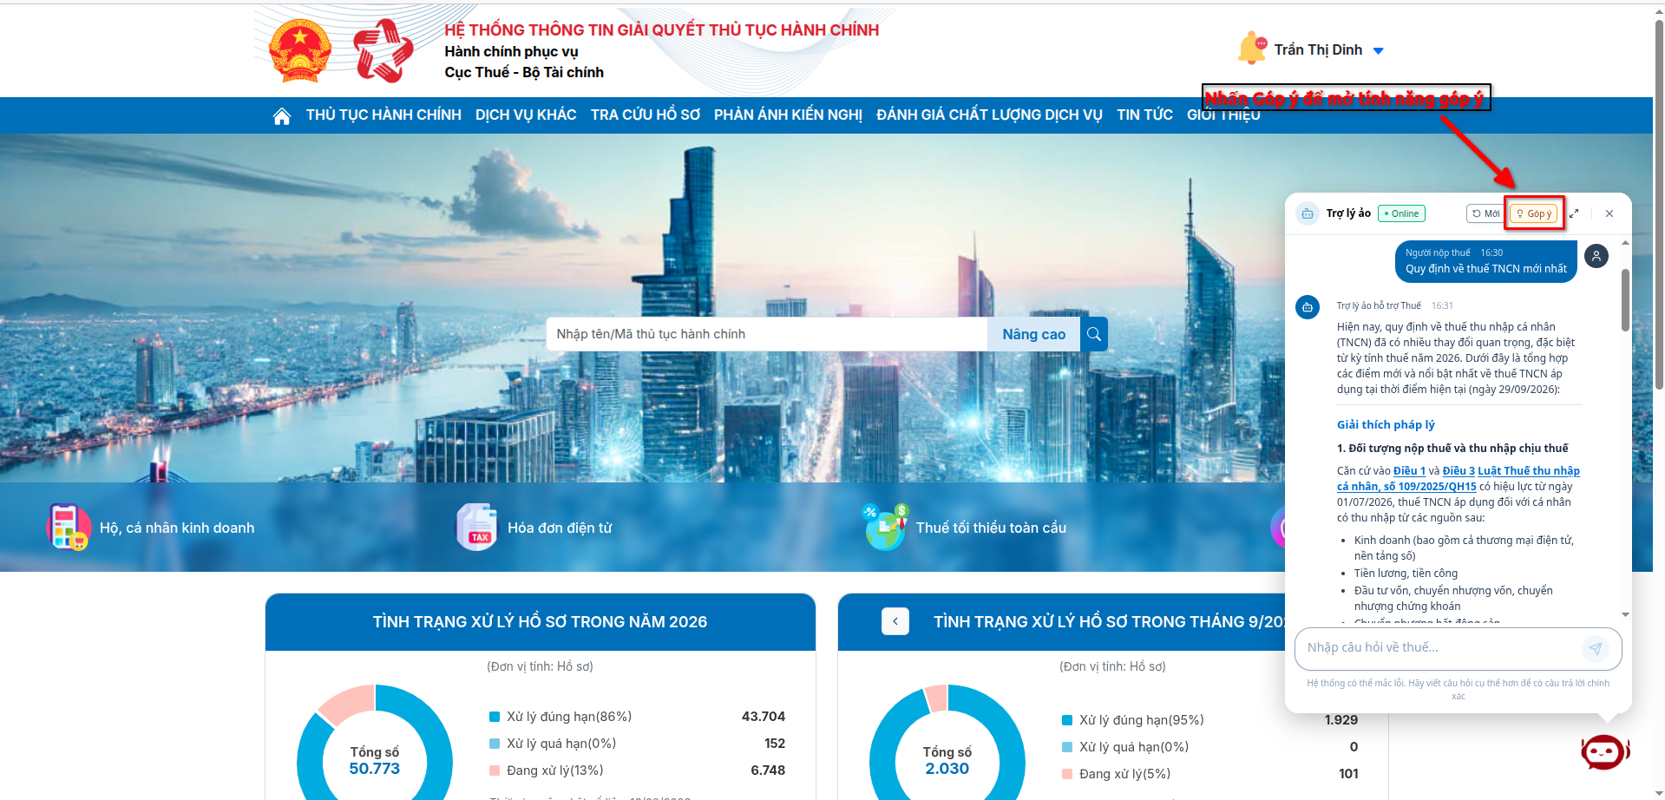
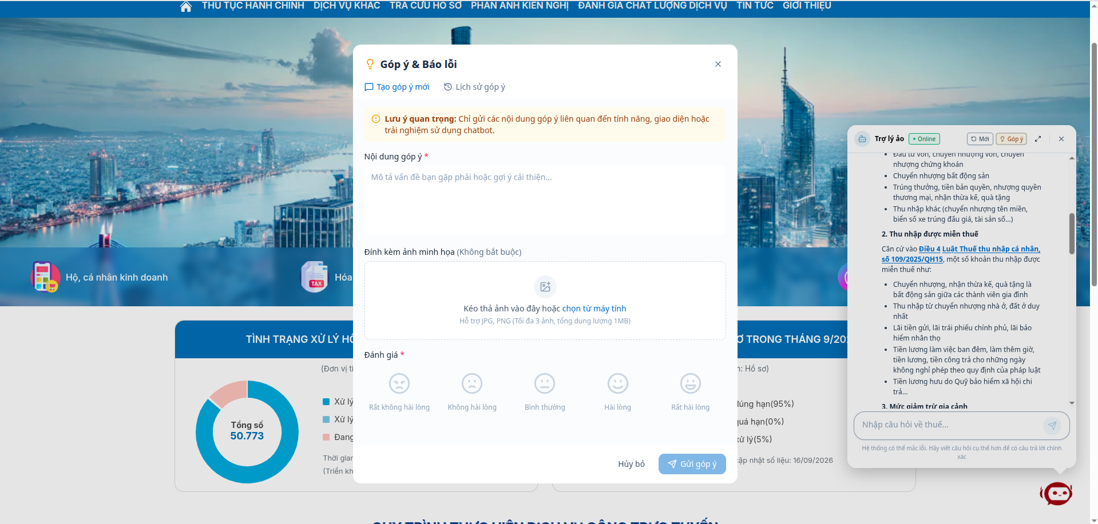

- Phóng to/thu nhỏ màn hình trợ lý ảo
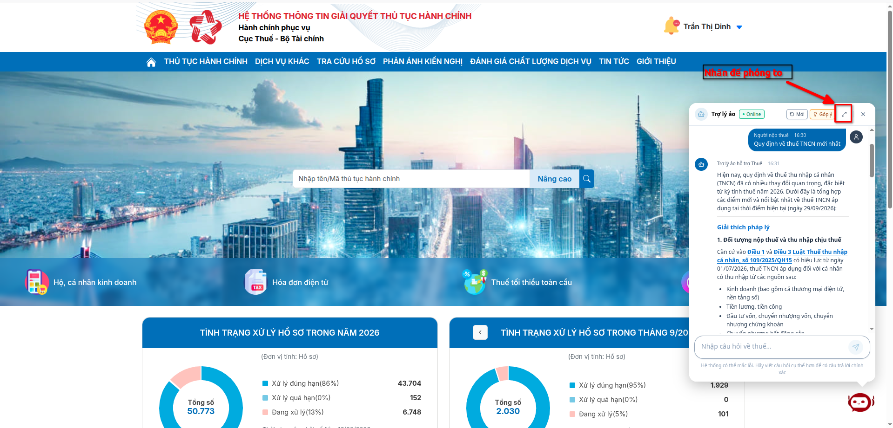
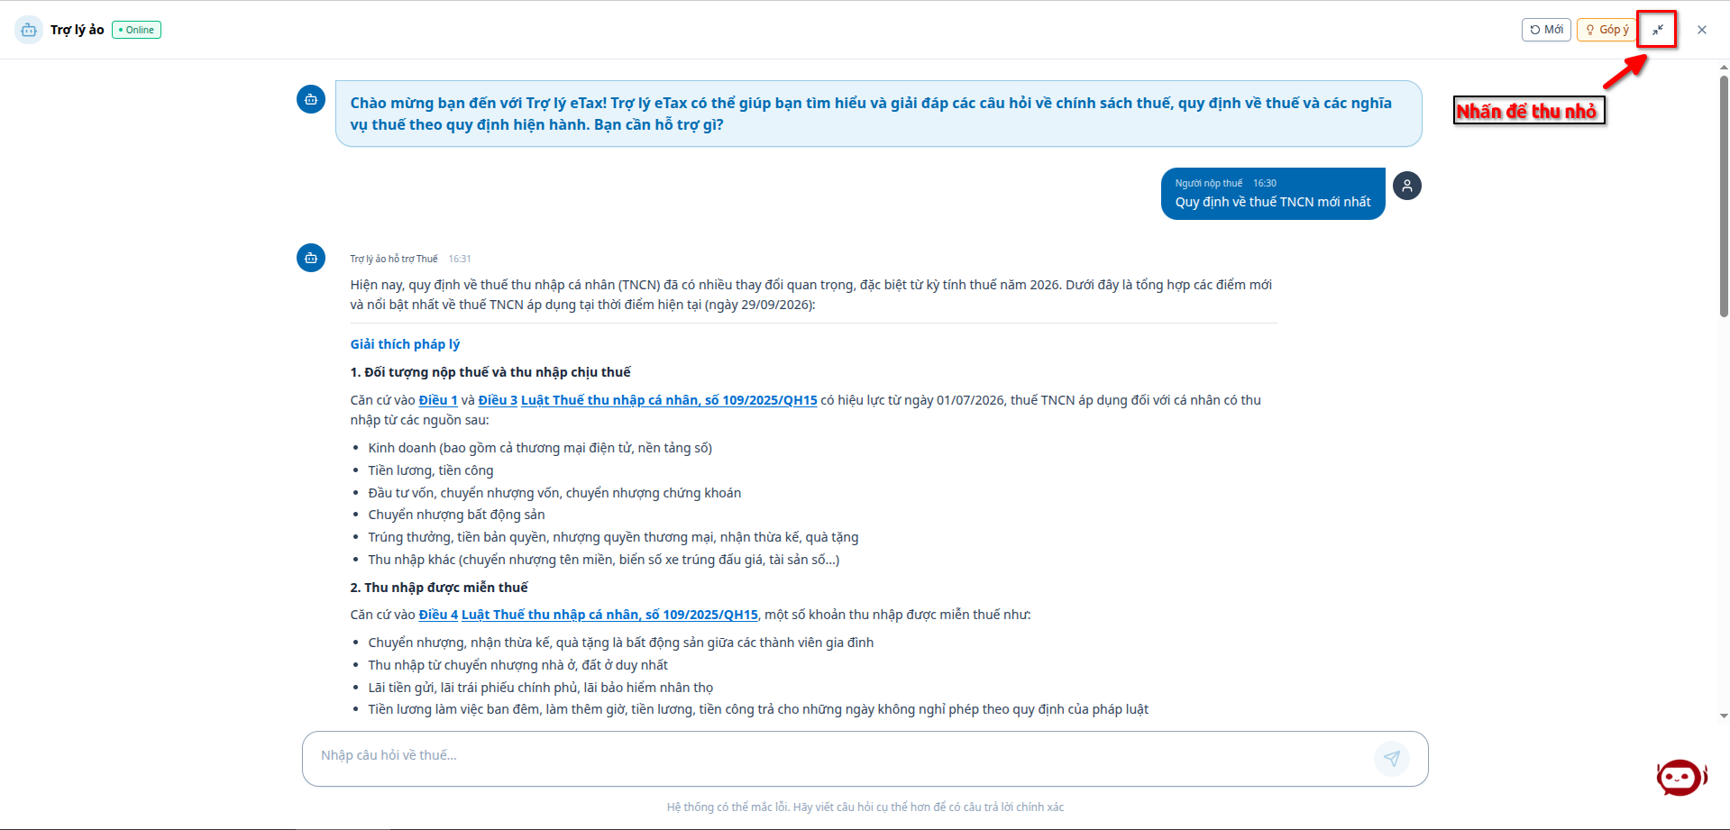

- Đọc câu trả lời
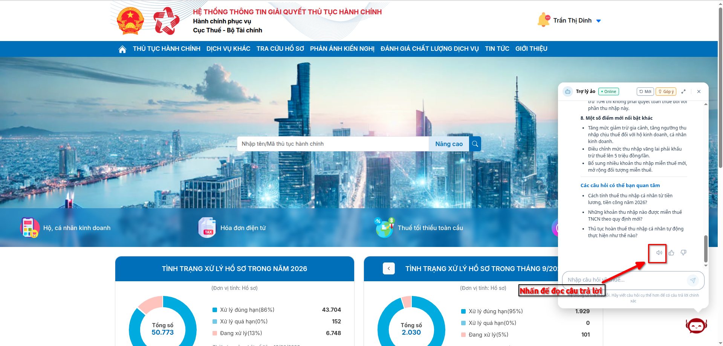

- Đánh giá câu trả lời
